TP force de gravitation : Poids et masse
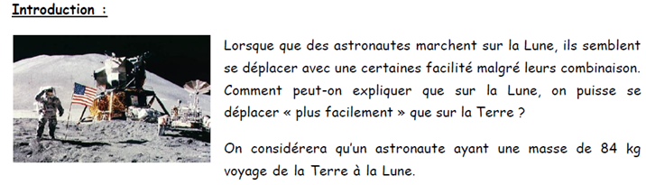
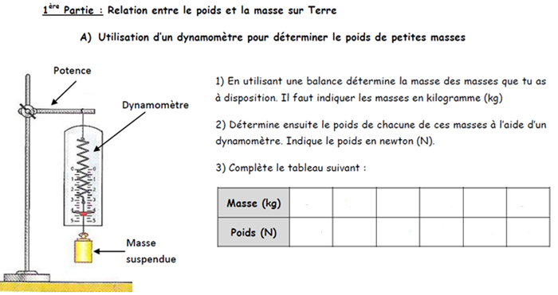
4) Tracer sur le logiciel REGRESSI le poids P en N en fonction de la masse m en kg. On note cela P=f(m)
Cliquer sur fichier / nouveau / clavier puis on rentre la masse m et le poids P et OK
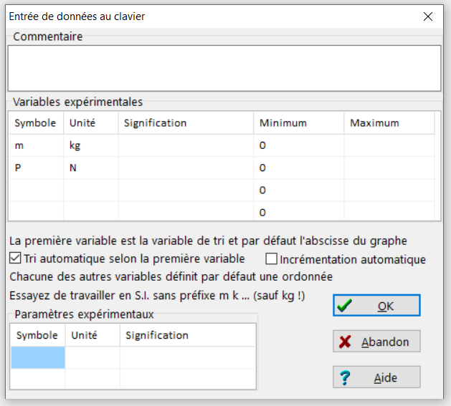
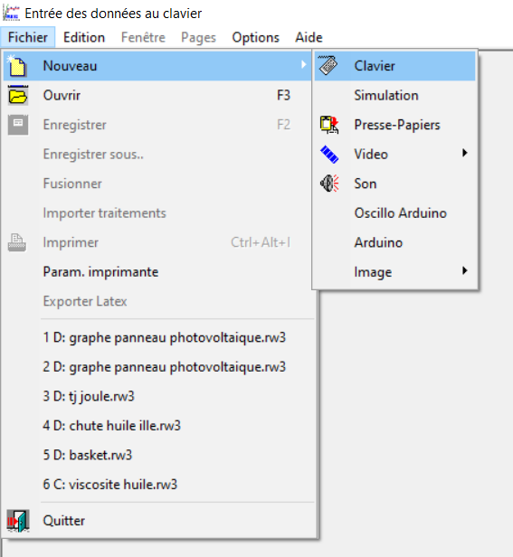

On rentre ensuite les valeurs expérimentales du tableau et on clique sur graphe
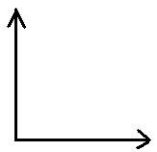
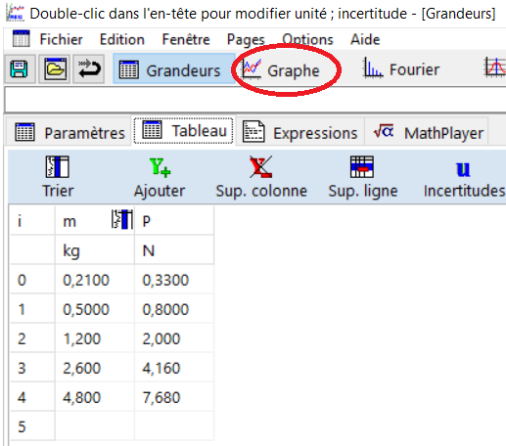
- Quelle grandeur doit-on mettre en abscisse ?
- Quelle grandeur doit-on mettre en ordonnée ?
- Dessine l’allure du graphique obtenu sur le graphe ci-contre
- Puis on fait une modélisation
Clic droit modélisation
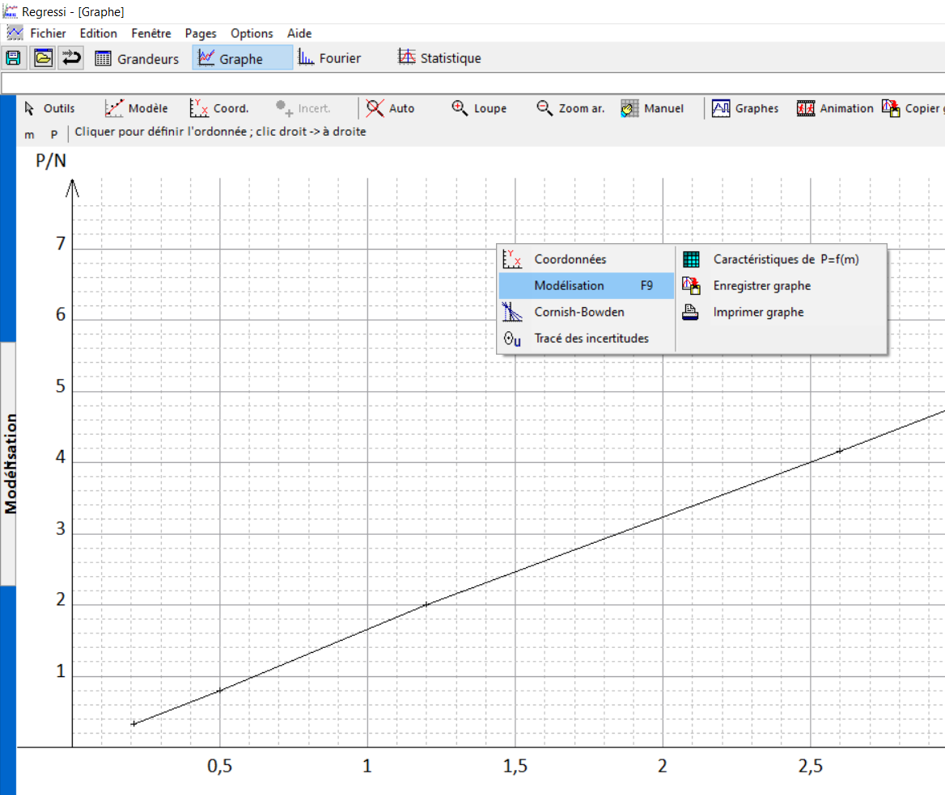
- Par quel type de courbe peut-on modéliser le phénomène ?
Cliquez sur modèle et à vous de choisir le bon et de noter l’équation calculée par le logiciel.
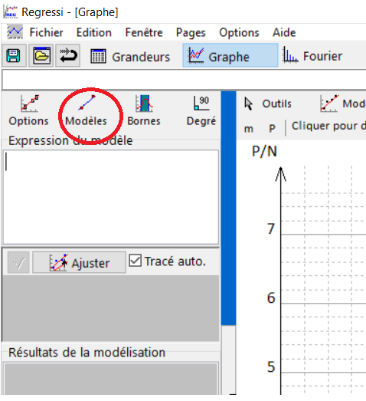
- Que peut-on dire à la vue de la courbe sur le Poids et la masse ?
5) Au vu du graphe obtenu, réaliser à l’aide de REGRESSI la modélisation de la courbe obtenue.
Noter ici l’équation obtenue :………………………………………………….
CONCLUSION : Sur Terre, le poids P_{Terre} dont l’unité est le ……………………. S’exprime à l’aide de la relation :

6) Par quoi sont attirées chacune des masses que l’on a utilisées ?

7) Quel est le nom de l’action subit par chacune de ces masses ?

CONCLUSION : Le poids P d’un objet sur Terre est donc

2ème partie : Et le poids sur la lune ?

Voici les résultats de la même expérience que vous avez réalisée mais faite sur la lune.
Sur la Lune
Objets | N°1 | N°2 | N°3 | N°4 | N°5
Masse en kg | 0,5 | 1,2 | 4,8 | 0,21 | 2,6
P en N | 0,8 | 2 | 7,68 | 0,33 | 4,16

A l’aide du tableur REGRESSI,(refaire la même démarche qu’avant) tracer la courbe représentant le poids sur la lune en fonction de la masse des objets. Dessine l’allure de la courbe obtenue.

8) Faire la modélisation et noter l’équation obtenue :

9) Que constate-t-on par rapport au poids obtenu sur Terre ?

CONCLUSION : Sur la lune, le poids P_{lune} dont l’unité est le ……………………. S’exprime à l’aide de la relation :

3ème partie : l’astronaute dans tous ses états…

10) Quel est le poids l’astronaute sur Terre ?

11) Quel est le poids l’astronaute sur la lune ?

12) Quelle est la masse de l’astronaute sur Terre ?

13) Quelle est la masse de l’astronaute sur la lune ?

14) Calculer le rapport 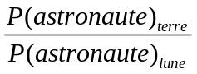. Que peut-on en conclure ?

Conclusion : sur la Terre et sur la lune ………………………………..ne change pas. En revanche, …………………….change. En effet, comme la ………………..de la lune est plus ………………que celle de la Terre, le …………….d’un astronaute sur la lune est plus………………..que sur la Terre. Il est donc plus ………………pour lui de se mouvoir car il est ……………..attiré par la lune que par la Terre.

Force gravitationnelle et poids

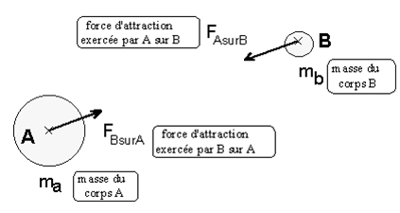
Deux objets A et B ayant chacun une masse m_{A} et m_{B} (en kg) s’attirent n’importe où dans l’univers !
La valeur de cette force vaut 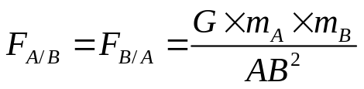
avec AB la distance en mètre entre A et B, et G la constante universelle de gravitation qui vaut partout dans l’univers G=6.67. 10⁻¹¹ SI(= unités du système international)

En fait, on peut résumer cela de la façon suivante : « tout ce qui a une masse s’attire ».

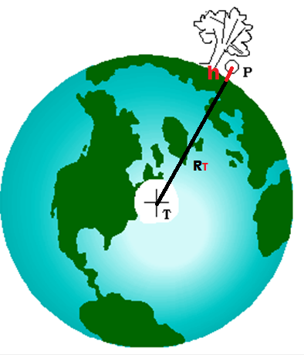
Exemple : calculons le poids d’une pomme qui tombe d’un arbre

R_{T} = 6380 km est le rayon de la Terre et h = 2m la distance entre la surface de la Terre et le centre de la pomme.

Calculons la force gravitationnelle exercée par la Terre sur la pomme
On applique la formule précédente en négligeant la distance h devant celle du rayon terrestre car 2m ne représente presque rien devant 6380 km !

Calculons le poids de la pomme
P =

Donc le poids de la pomme est égal à la force gravitationnelle exercée par la Terre sur la pomme et on peut écrire :

